**2021年8月7日绵阳人文素养测试**

**作答情况反馈**

截止到2021年8月7日晚上23:00左右，当天有1385名学生完成了人文素养测试；累计共有24267名学生完成了人文素养测试，其中有1631名同学答完未完全退出系统，29名同学延长了做题时间。学生具体作答情况如下：

当日作答时间分布：

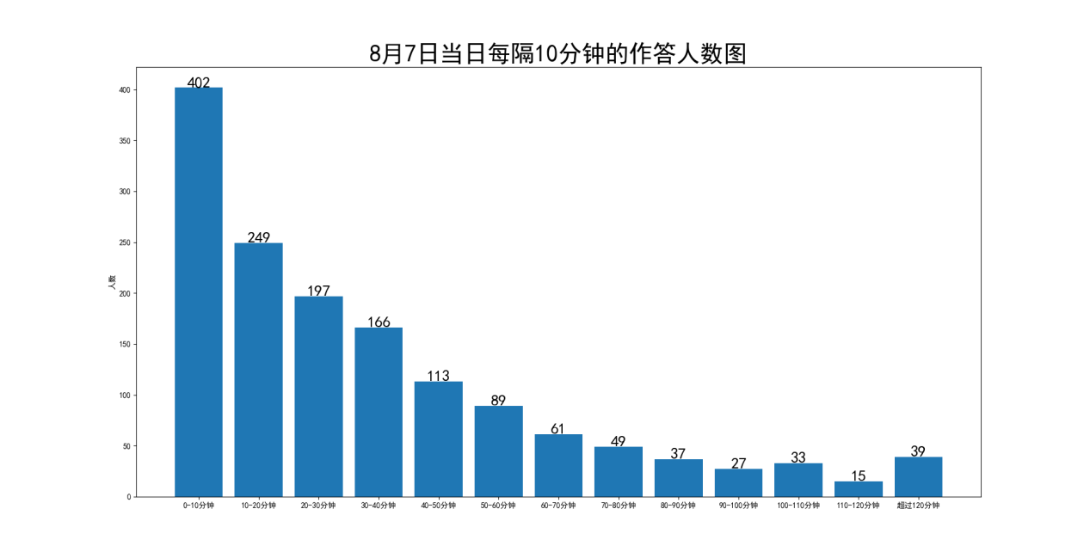累计作答时间分布：

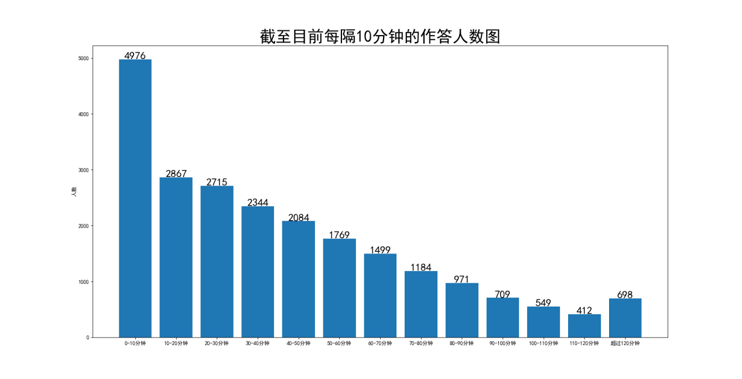**一、学生作答时长**

人文素养的规定测试时间为120分钟，截止目前完成测试学生实际作答的平均时间为41.12分钟；7日单日平均时间为33.67分钟。

人文素养专题的题目在预测试中大多数同学作答时长为90-120分钟。8月7日当天，有**402名**学生的实际作答时长小于等于10分钟，**651名**学生的实际作答时长小于等于20分钟；**848名**学生的实际作答时长小于等于30分钟。总体作答时长分布如下图：

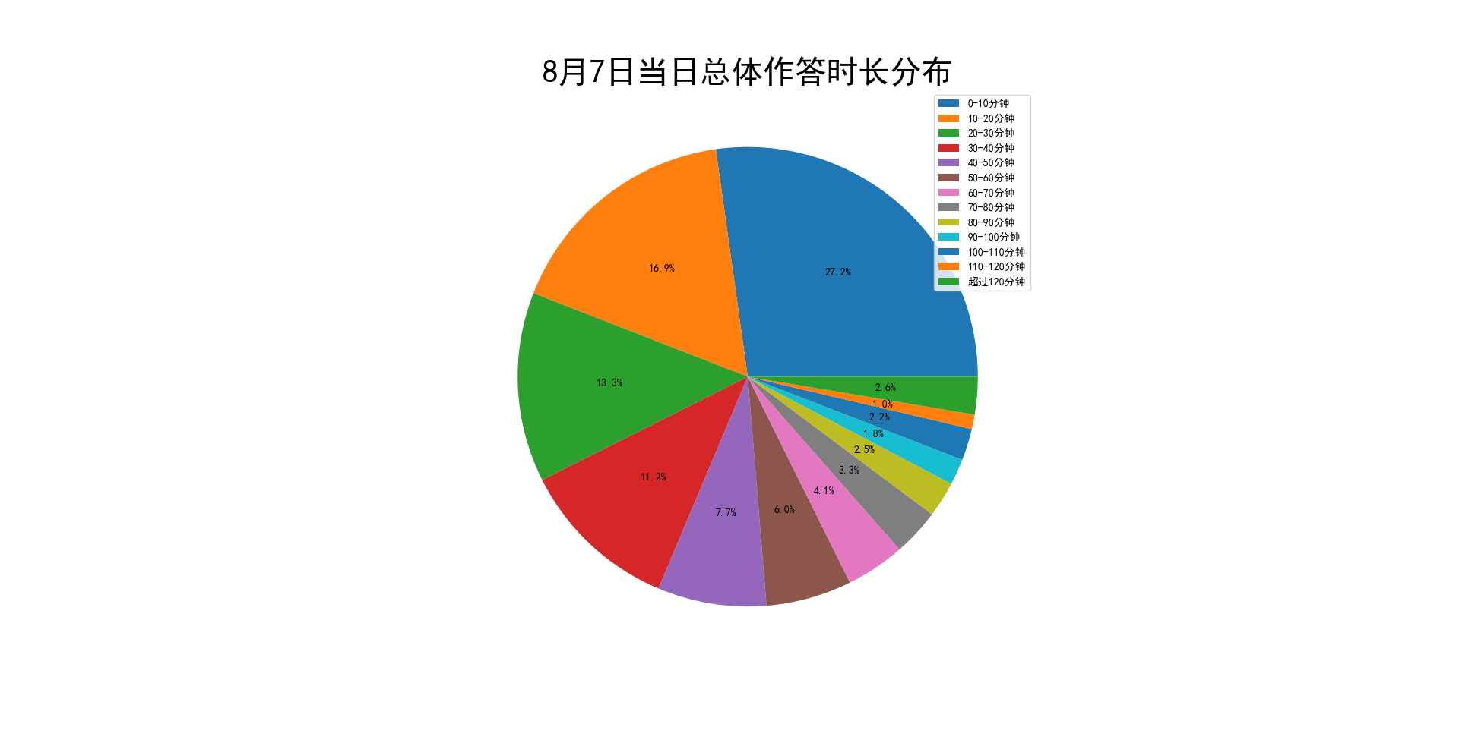

截至8月7日晚上23:00左右，累计共有**4976名**学生的实际作答时长小于等于10分钟，**7843名**学生的实际作答时长小于等于20分钟；**10558名**学生的实际作答时长小于等于30分钟。总体作答时长分布如下图：

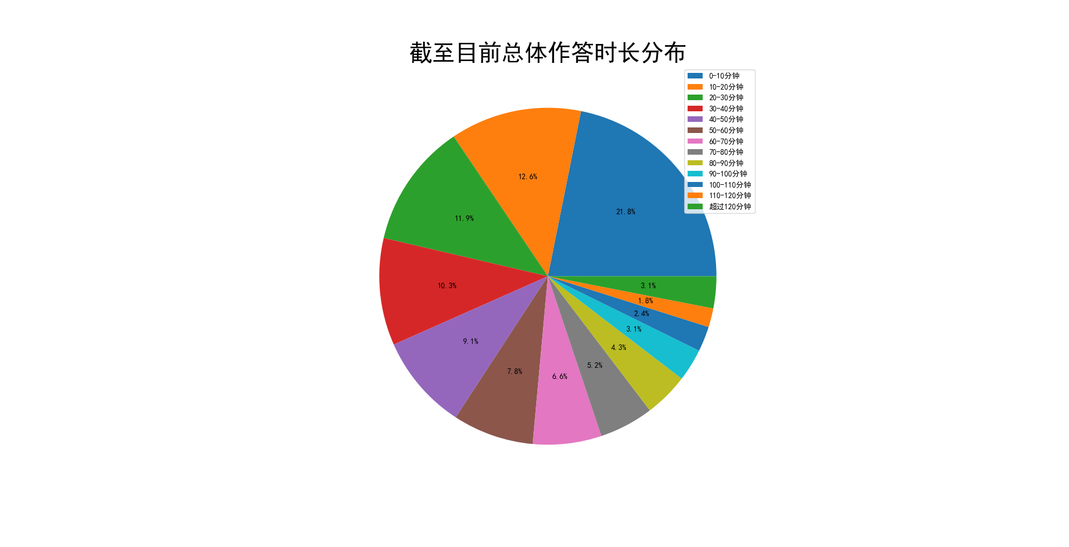

**二、作答学校分布**

8月7日当天，作答时长小于等于10分钟的学生所在学校：

|  |  |  |  |
| --- | --- | --- | --- |
| **学校** | **少于10分钟人次** | **总作答人次** | **比例** |
| **三台县芦溪中学** | 4 | 6 | 0.67 |
| **三台中学校** | 46 | 73 | 0.63 |
| **开元中学** | 10 | 16 | 0.62 |
| **绵阳高新区实验中学** | 35 | 62 | 0.56 |
| **四川省盐亭中学** | 27 | 54 | 0.5 |
| **四川省绵阳市丰谷中学** | 13 | 29 | 0.45 |
| **四川省梓潼中学校** | 23 | 51 | 0.45 |
| **三台一中** | 36 | 83 | 0.43 |
| **江油中学** | 15 | 49 | 0.31 |
| **绵阳南山中学实验学校** | 25 | 82 | 0.3 |
| **绵阳市第三中学** | 4 | 14 | 0.29 |
| **绵阳普明中学** | 11 | 39 | 0.28 |
| **四川省绵阳实验高级中学** | 32 | 122 | 0.26 |
| **四川省绵阳第一中学** | 13 | 52 | 0.25 |
| **绵阳市秀水中学** | 36 | 165 | 0.22 |
| **江油外国语学校** | 3 | 14 | 0.21 |
| **四川省北川中学** | 6 | 32 | 0.19 |
| **绵阳中学实验学校** | 5 | 29 | 0.17 |
| **四川省绵阳市安州中学** | 6 | 38 | 0.16 |
| **绵阳东辰国际学校** | 10 | 67 | 0.15 |
| **四川省江油市第一中学** | 3 | 23 | 0.13 |
| **四川省绵阳中学** | 35 | 291 | 0.12 |
| **江油市太白中学** | 3 | 24 | 0.12 |
| **南山中学** | 0 | 61 | 0 |
| **四川省绵阳南山中学双语学校** | 0 | 1 | 0 |

累计到8月7日晚上23:00左右，作答时长小于等于10分钟的学生所在学校：

|  |  |  |  |
| --- | --- | --- | --- |
| **学校** | **少于10分钟人次** | **总作答人次** | **比例** |
| **三台县芦溪中学** | 1300 | 1480 | 0.88 |
| **三台中学校** | 694 | 1161 | 0.6 |
| **绵阳高新区实验中学** | 148 | 297 | 0.5 |
| **三台一中** | 87 | 180 | 0.48 |
| **开元中学** | 51 | 133 | 0.38 |
| **四川省盐亭中学** | 294 | 774 | 0.38 |
| **四川省梓潼中学校** | 269 | 884 | 0.3 |
| **江油一中** | 1 | 4 | 0.25 |
| **四川省江油市第一中学** | 242 | 953 | 0.25 |
| **江油市太白中学** | 131 | 554 | 0.24 |
| **四川省绵阳市丰谷中学** | 62 | 271 | 0.23 |
| **绵阳市秀水中学** | 36 | 167 | 0.22 |
| **四川省绵阳南山中学双语学校** | 1 | 5 | 0.2 |
| **四川省绵阳市实验高级中学** | 1 | 5 | 0.2 |
| **绵阳市第三中学** | 51 | 277 | 0.18 |
| **绵阳南山中学实验学校** | 175 | 1009 | 0.17 |
| **江油中学** | 216 | 1300 | 0.17 |
| **四川省绵阳市安州中学** | 116 | 719 | 0.16 |
| **四川省平武中学** | 73 | 520 | 0.14 |
| **绵阳东辰国际学校** | 82 | 574 | 0.14 |
| **三台中学实验学校** | 64 | 511 | 0.13 |
| **江油外国语学校** | 60 | 513 | 0.12 |
| **绵阳普明中学** | 59 | 482 | 0.12 |
| **绵阳中学实验学校** | 156 | 1472 | 0.11 |
| **四川省绵阳实验高级中学** | 143 | 1355 | 0.11 |
| **四川省绵阳第一中学** | 55 | 499 | 0.11 |
| **四川省绵阳中学** | 216 | 2557 | 0.08 |
| **四川省北川中学** | 56 | 824 | 0.07 |
| **四川省科学城第一中学** | 31 | 424 | 0.07 |
| **南山中学** | 101 | 2846 | 0.04 |
| **四川省绵阳外国语学校** | 0 | 27 | 0 |